Здравствуйте, уважаемые преподаватели, сотрудники и студенты географического факультета ПГНИУ!
Сотрудники научной библиотеки ПГНИУ продолжают доносить до Вас информацию об электронных ресурсов научных баз данных, доступных Пермскому национальному исследовательскому университету в 2012 году.
В этом письме мы обратим ваше внимание на ресурс ProQuest (http://search.proquest.com/?accountid=30384), в котором для ПГНИУ открыта подписка на 3 базы данных: ProQuest Environmental Science Collection, ProQuest Biology Journals, ProQuest Dissertation and Thesis Vol. B.
Компания ProQuest — это мировой лидер в области обслуживания информационных запросов миллионов исследователей всех возрастов и уровней, работающих в библиотеках и организациях по всему миру. Доступ открыт до 18.11.2012 г.
ProQuest предоставляет вам доступ к современным и историческим документам из самых разных источников, включая следующие:
- Газеты
- Диссертации и дипломные работы (ProQuest является официальным цифровым архивом диссертаций Библиотеки Конгресса США)
- Научные журналы
- Теле- и радиопередачи
- Сообщения телеграфных агентств и сообщения для прессы
- Годовые и текущие отчёты компаний
- Книги
- Правительственные документы и архивы
- Карты
Документ может быть чем угодно - В контексте ProQuest используется слово “документ” для обозначения отдельных единиц материала, хранящихся в базах данных и возвращаемых в ответ на ваши запросы на поиск. Несколько примеров документов:
- Файлы в формате Acrobat PDF
- Рисунки, таблицы, графики и другие графические данные — проиндексированные отдельно от документов, в которых они были опубликованы
- Изображения, такие как иллюстрации и фотографии
- Файлы Microsoft Office
- Газеты, журналы и статьи из научных журналов
- Аудио- и видеофайлы
1. ProQuest Environmental Science Collection
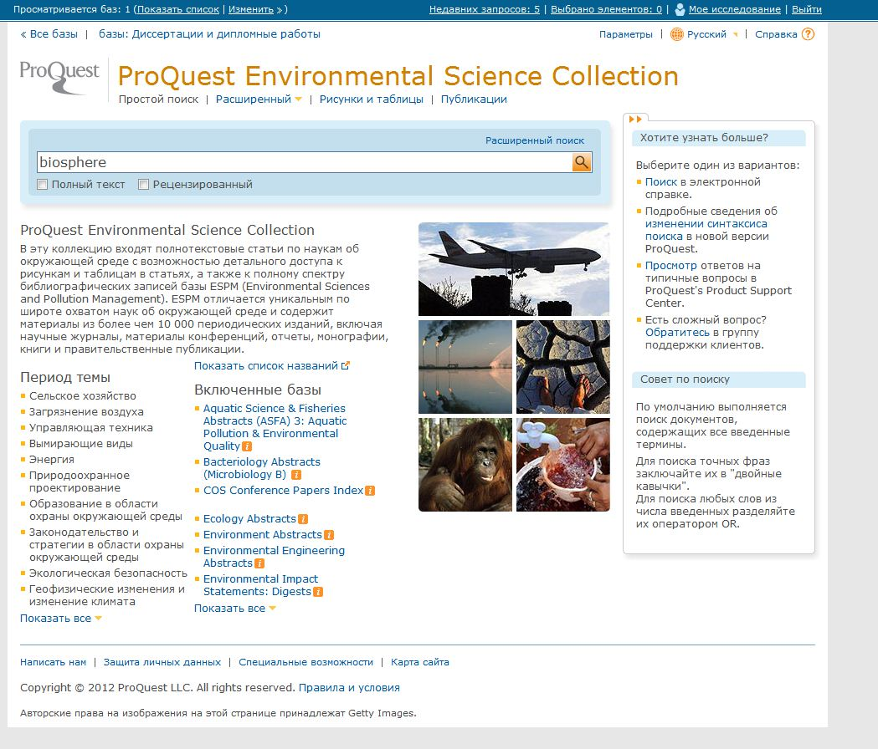
Представлены полнотекстовые статьи научных журналов, материалы конференций, отчёты, монографии, книги и правительственные публикации по наукам об окружающей среде.
Стартовая страница поиска по этой базе выглядит следующим образом:
В эту коллекцию входят полнотекстовые статьи по наукам об окружающей среде с возможностью детального доступа к рисункам и таблицам в статьях, а также к полному спектру библиографических записей базы ESPM (Environmental Sciences and Pollution Management). ESPM отличается уникальным по широте охватом наук об окружающей среде и содержит материалы из более чем 10 000 периодических изданий, включая научные журналы, материалы конференций, отчёты, монографии, книги и правительственные публикации.
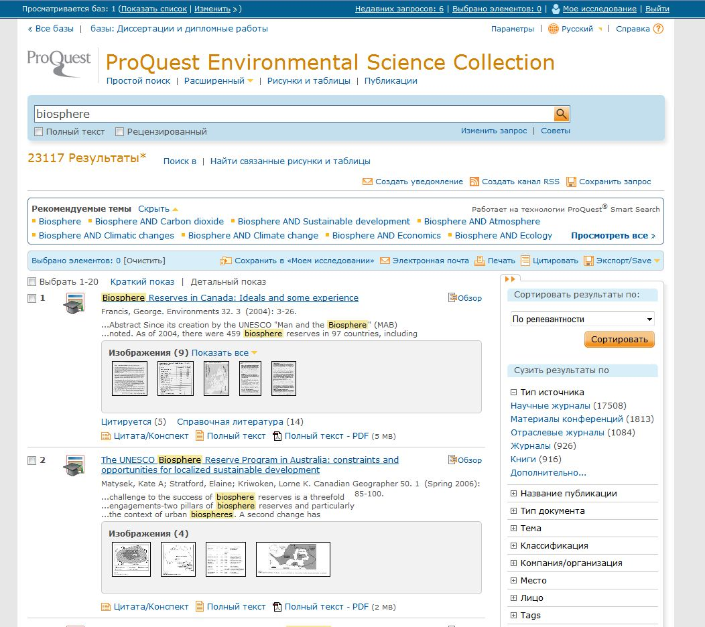
Страница результатов поиска по базе ProQuest Environmental Science Collection:
Справа от результатов находится меню уточнения запроса по тем или иным параметрам. Кроме того, в строке поиска Вы можете изначально уточнить, что вам необходимы лишь полнотекстовые документы в результатах поиска. Также Система ProQuest выдаёт рекомендации в виде списка тем к Вашему запросу, в случае если Вы не смогли найти необходимую Вам информацию, Вы можете осуществить поиск, используя другие ключевые слова, предложенные системой.
2. ProQuest Biology Journals
Освещает широкий спектр вопросов, связанных с биологией, и содержит большинство популярных информационных ресурсов для научных и исследовательских организаций.
Как выглядит стартовая страница с поисковым запросом и страница с результатами поиска показано на двух рисунках, расположенных на следующей странице, навигация по результатам поиска такая же, что и в описанном выше разделе.
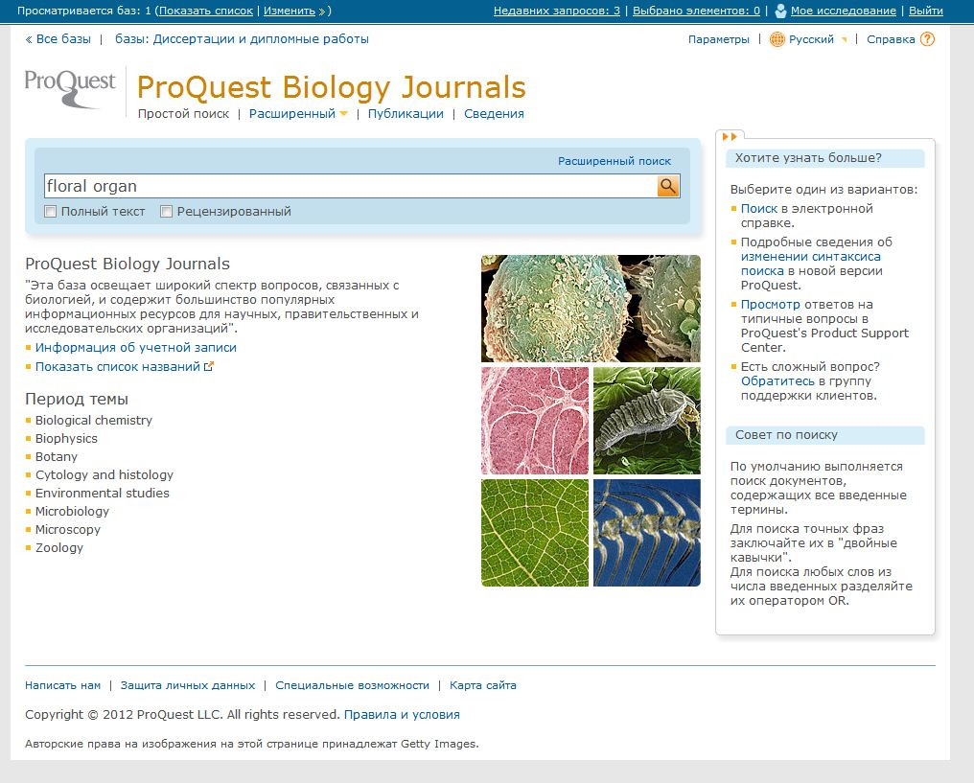
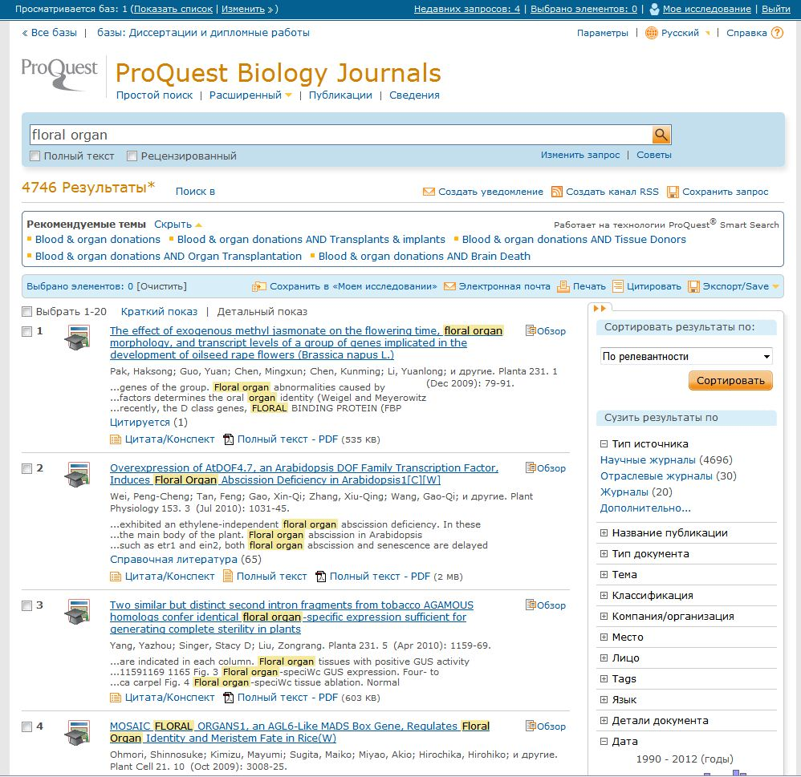
3. ProQuest Dissertation and Thesis Vol. B
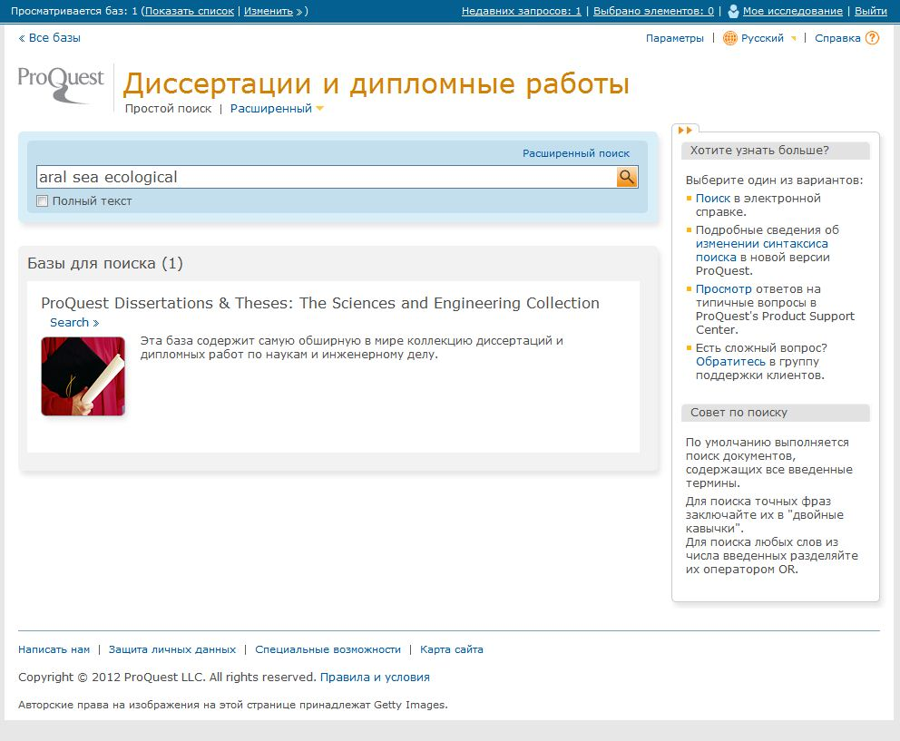
Эта база содержит самую обширную в мире коллекцию диссертаций и дипломных работ по наукам и инженерному делу.
Стартовая страница поиска по этой базе выглядит следующим образом:
Страница результатов поиска имеет ту же структуру, что и в описанных ранее разделах.

Сеанс ProQuest начинается в момент вашего перехода с сайта организации по ссылке ProQuest, либо в момент вашего входа в систему ProQuest с указанием имени пользователя и пароля. В библиотеках сеанс, как правило, включает в себя работу нескольких пользователей, когда один человек заканчивает свою работу и уходит, а другой занимает его место за компьютером. Ссылка, расположенная в правом углу синей панели инструментов в верхней части каждой страницы ProQuest, позволяет немедленно завершить сеанс.
«Мое исследование» представляет собой область, в которой можно сохранять и упорядочивать материалы, найденные или созданные в ProQuest Dialog, — включая документы, запросы на поиск, метки, общие списки, уведомления о поиске, RSS-каналы и многое другое, — а также управлять ими. Несмотря на то, что областью «Мое исследование» можно пользоваться, не имея учетной записи «Мое исследование», есть множество преимуществ и причин, делающих работу с учетной записью более удобной.
Создание учетной записи «Мое исследование» занимает лишь несколько минут. К тому же это абсолютно бесплатно. Учетная запись «Мое исследование» позволит вам работать с ProQuest в любое время и из любой точки земного шара.
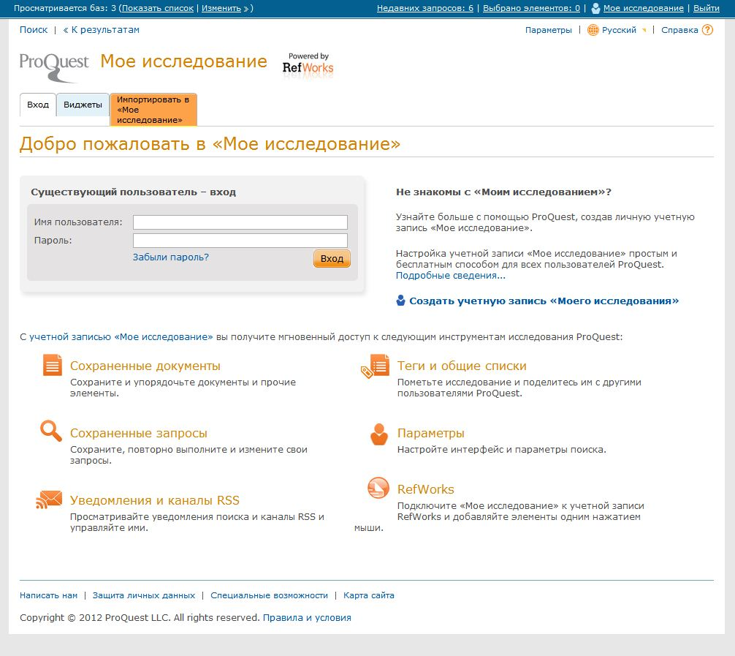
Страница, на которой можно создать свою учетную запись выглядит следующим образом (красной стрелкой указана область ссылки на данную страницу, которая отображается в любом из разделов сайта):
В заключении, хотелось бы напомнить вам, что сотрудники Научной библиотеки ПГНИУ всегда готовы к активному сотрудничеству. В случае если работникам кафедр, преподавателям и студентам необходимо провести обучающие семинары по пользованию ресурсами удаленного доступа, мы с удовольствием это сделаем (обращайтесь в администрацию библиотеки)!
В следующем письме мы обратим ваше внимание на другие электронные ресурсы, доступные пользователям Научной библиотеки ПГНИУ.
С уважением,
библиограф НБ ПГНИУ
Борисова Евгения Валерьевна
тел. 396-280
e-mail: borisovaevg@gmail.com
(всегда рады отзывам и предложениям)

